非醫用輻射源自主管理指引

壹、目的
原子能科技的民生應用日益廣泛，業界使用非醫用輻射源(包括放射性物質、可發生游離輻射設備，以下分別簡稱物質、設備。)之型式及數量隨時在增加；輻射源之料帳、許可或登記之行政作業及合格操作人員之控管等，可能因管理人員之異動而疏於管理。核能安全委員會(以下簡稱核安會)為協助業界妥善輻射源之安全管理，以符合法規規定，及進一步達成自主管理之優質化，特訂定本指引。

貳、適用範圍
非醫用輻射源設施經營者進行輻射源之自主管理。
依本指引進行自主管理之設施經營者，核安會視其以善良管理人之注意執行業務，並負忠實義務。

參、法規依據
一、游離輻射防護法第11、29、32(第3項)、35、54條
二、游離輻射防護法施行細則第3、18條
三、放射性物質與可發生游離輻射設備及其輻射作業管理辦法
第25、51、52、54、55條
【以上法規條文請參考附件一】
四、軍事機關輻射防護及管制辦法
【請詳核安會首頁「施政與法規」之「原子能法規」。】
五、離子佈植機、靜電消除器全廠管制之作法
【請詳核安會網站之「輻射防護類申請案線上申辦教學」之「登記類設備」之「靜電消除器、離子佈植機及其輻射作業全廠管制規定」。】

非醫用輻射源自主管理指引

肆、輻射源管理作業
設施經營者請指定輻射防護作業管理人員(以下簡稱管理人員，其資格為至少接受18小時輻射安全訓練合格者)執行輻射源之自主管理作業，其內容包括建立輻射源清冊、例行管理作業、及自主檢查與處理等三項，說明如下：
一、建立輻射源清冊
建立輻射源清冊為設施經營者執行自主管理之基本作業，管理人員請至少依表列項目、內容及注意事項建立清冊，並請隨時更新。
【輻射源清冊範例請參考附件二】
項次 | 項目 | 內容 | 注意事項
1 | 料帳彙總表  範例詳  附件二之(一) | 簡易紀錄輻射源之數量  及類別，以明輻射作業之規模及性質。 | 1.愈精簡愈好。  2.範例中之欄位及例行作業事項，請自行增刪。
2 | 明細紀錄表  範例詳  附件二之(二) | 詳載輻射源之明細(廠  牌、型式、序號、最大公稱電壓或其核種及活度)  、存放場所、其許可或同意登記及輻射安全相關測試之日期等。 | 1.範例中之欄位及備註  事項，請自行增刪。  2.無法或暫時無法紀錄者，請註明原因及處理作法。
3 | 佐證照片  或文件  範例詳  附件二之(三) | 呈現管理紀錄表中之存放場所及明細。 | 1.照片不清楚的部分，請  引出標示。  2.無法或暫時無法提供者，請註明原因及處理作法。
4 | 其他  範例詳  附件二之(四) | 1.帳號資料及操作人員  名冊。  2.輻射源原廠文件、型錄及使用手冊。 | 1.管理人員異動時，特別注意電子信箱之更新。  2.原廠文件請依廠牌、型式留存乙份。
非醫用輻射源自主管理指引

二、例行管理作業
管理人員請依表列作業時機、輻射源類別實施管理作業，並留存紀錄備查。
項次 | 輻射源管理作業 | 作業時機 | 輻射源類別
項次 | 輻射源管理作業 | 作業時機 | 物質及其  場所 |  | 設備及其  場所
項次 | 輻射源管理作業 | 作業時機 | 許  可  證 | 登  記  類 | 許  可  證 | 登  記  類
1 | 申報核安會帳號資料之  建立及更新。 | 異動時 | Y | Y | Y | Y
2 | 輻射源清冊之建立及更新。 | 異動時 | Y | Y | Y | Y
3 | 合格操作人員名冊之  建立及更新。 | 異動時 | Y | Y | Y | Y
4 | 輻射源證照申辦、換發及  異動，並留存紀錄備查。 | 申辦時 | Y | Y | Y | Y
5 | 網路申報密封放射性物質  動態，並留存紀錄備查。 | 每月15日前 | Y | Y
6 | 查核輻射源使用現況，  並留存紀錄備查。 | 每半年 | Y | Y | Y
7 | 網路申報年度偵測證明，  並留存紀錄備查。 | 每年  12月31日前 | Y |  | Y
8 | 實施密封放射性物質之擦拭  測試，並留存紀錄備查。 | 一般  每年1次 | Y | Y
9 | 實施輻射安全測試，並留  存紀錄備查。 | 一般  每5年1次 | Y | Y | Y | Y
10 | 實施非密封放射性物質作業  場所偵測，並留存紀錄備查。 | 每次作業完畢  或每週1次 | Y | Y
11 | 網路申報非密封放射性物質作業場所排放報告，並留存紀錄備查。 | 每半年  1月15日  及7月15日前 | Y | Y
非醫用輻射源自主管理指引

三、自主檢查與處理
請設施經營者律定管理人員定期(建議每半年至少一次)進行輻射源管理作業之自主檢查，且檢查結果需簽報設施經營負責人(或其代理人)知悉、為必要之處理，並留存紀錄備查。檢查作業請至少包括表列之項目及內容。【自主檢查紀錄表範例請參考附件三】
項次 | 項目 | 內容
1 | 基本資料檢查 | 確認申報核安會之帳號資料與現況相符。  (特別注意帳號中之電子信箱，請依指定  管理人員之異動情形，隨時更新。)
2 | 紀錄檢查 | 確認所有輻射源最新及最近一次作業之紀錄保存完整。
3 | 現場檢查 | 核對輻射源之存放場所、外觀及原廠銘牌與清冊相符；以輻射偵測器偵測或其他方式確認輻射源完全，並清點數量。
4 | 檢查結果處理 | 管理人員簽報自主檢查結果，如有缺失，設施經營負責人應自主列管，並為必要之處理。

伍、特殊案例及Ｑ＆Ａ
Ｑ1：公司只有1台登記類分析鑑定X光機，有需要依指引建立輻射源清冊及實施自主檢查嗎？
Ｑ2：公司只有登記類照相檢驗X光機，範例中無可供參照之樣式，如何建立輻射源清冊？
Ｑ3：公司只有離子佈植機，且已取得全廠管制(一證多物)之登記，如何建立輻射源清冊？其內容如何？
Ｑ4：依本指引實施管理，是否即符合游離輻射防護法之所有規定？
非醫用輻射源自主管理指引

Ｑ1：公司只有1台登記類分析鑑定X光機，有需要依指引建立輻射源清冊及實施自主檢查嗎？
Ａ：建議參照實施。
按輻射源不論其規模(類別、數量)及性質，設施經營者均應遵守游離輻射防護法及其授權辦法之規定。本指引提供輻射源安全管理之作法，據以實施可確保符合法規及優質化自主管理。
Ｑ2：公司只有登記類照相檢驗X光機，範例中無可供參照之樣式，如何建立輻射源清冊？
Ａ：請擇範例中適合之樣式，依指引本文肆、一之附表所載項目、內容及注意事項，建立清冊。
按業界使用之非醫用輻射源裝備多元，且隨時在增加，又可能因製造者及製造型式之不同而異名，範例尚難俱表。
目前核安會以輻射源之類別(密封放射性物質、可發生游離輻射設備、非密封放射性物質)、及其證照管理之方式(一證一物及一證多物)提供各式範例，業者得擇適合者、或綜合各樣式參考建立清冊，清楚呈現輻射源之規模及性質，以利於移交及管理。
Ｑ3：公司只有離子佈植機，且已取得全廠管制(一證多物)之登記，如何建立輻射源清冊？其內容如何？
Ａ：請參照本指引及「屬可發生游離輻射設備之離子佈植機、靜電消除器全廠管制之作法」建立清冊，其內容請包括如下：
1.輻射源料帳彙總表：請參考指引附件二之(一)之樣式4建立。
2.輻射源明細紀錄表：請參考指引附件二之(二)之可發生游離輻
射設備明細紀錄表之樣式，及其中一證多物的範例建立。
3.輻射源佐證照片或文件：請依上述全廠管制之作法建立「輻射
安全測試及料帳紀錄表」。
4.帳號資料及操作人員名冊：請參考本指引附件二之(四)建立。
5.輻射源原廠文件、型錄及使用手冊：依廠牌、型式留存乙份。

非醫用輻射源自主管理指引

Ｑ4：依本指引實施管理，是否即符合游離輻射防護法之所有規定？
Ａ：本指引主要提供管理輻射源(物)之作法，依法設施經營者尚需實施人、事、地之管理。
1.實施本指引可確保輻射源(物)之管理作業符合下列規定，及優質化自主管理：
(1)許可或登記規定。
(2)證照管理規定。
(3)網路定期申報規定。
(4)使用現況查核規定。
(5)輻射安全相關測試規定。
(6)紀錄保存規定。
(7)輻射源料帳之管理。
(8)合格操作人員之控管。
(9)申報核安會帳號資料之管理。
2.設施經營者依法尚需實施人、事、地之管理，以確保輻射作業符合游離輻射防護安全標準之規定：
(1)輻射工作人員之定期訓練、劑量監測及醫務監護事宜。
(2)設置管理組織或人員、擬訂輻射防護計畫、輻射防護人員及操作人員之證照管理、意外事件之通報及處理事宜。
(3)輻射作業場所之劃分(管制區)及監測事宜。

陸、附件一
法規參考條文
【113年1月10日前發布之法規條文】

(一)游離輻射防護法
第11條 主管機關得隨時派員檢查輻射作業及其場所；不合規定者，應令其限期改善；未於期限內改善者，得令其停止全部或一部之作業；情節重大者，並得逕予廢止其許可證。
主管機關為前項處分時，應以書面敘明理由。但情況急迫時，得先以口頭為之，並於處分後七日內補行送達處分書。
第29條 除本法另有規定者外，放射性物質、可發生游離輻射設備或輻射作業，應依主管機關之指定申請許可或登記備查。
經指定應申請許可者，應向主管機關申請審查，經許可或發給許可證後，始得進行輻射作業。
經指定應申請登記備查者，應報請主管機關同意登記後，始得進行輻射作業。
置有高活度放射性物質或高能量可發生游離輻射設備之高強度輻射設施之運轉，應由合格之運轉人員負責操作。
第二項及第三項申請許可、登記備查之資格、條件、前項設施之種類與運轉人員資格、證書或執照之核發、有效期限、換發、補發、廢止及其他應遵行事項之辦法，由主管機關定之。
第二項及第三項之物質、設備或作業涉及醫用者，並應符合中央衛生法規之規定。
第32條 依第29條第2項規定核發之許可證，其有效期間最長為5年。期滿需繼續輻射作業者，應於屆滿前，依主管機關規定期限申請換發。
依第30條第一項規定核發之許可證，其有效期間最長為10年。期滿需繼續生產或製造者，應於屆滿前，依主管機關規定期限申請換發。
前二項許可證有效期間內，設施經營者應對放射性物質、可發生游離輻射設備或其設施，每年至少偵測1次，提報主管機關偵測證明備查，偵測項目由主管機關定之。
第35條 放射性物質、可發生游離輻射設備之永久停止使用或其生產製造設施之永久停止運轉，設施經營者應將其放射性物質或可發生游離輻射設備列冊陳報主管機關，並退回原製造或銷售者、轉讓、以放射性廢棄物處理或依主管機關規定之方式處理，其處理期間不得超過三個月。但經主管機關核准者，得延長之。
前項之生產製造設施或第二十九條第四項之高強度輻射設施永久停止運轉後六個月內，設施經營者應擬訂設施廢棄之清理計畫，報請主管機關核准後實施，應於永久停止運轉後三年內完成。
前項清理計畫實施期間，主管機關得隨時派員檢查；實施完畢後，設施經營者應報請主管機關檢查。
第54條 軍事機關之放射性物質、可發生游離輻射設備及其輻射作業之輻射防護及管制，應依本法由主管機關會同國防部另以辦法定之。

(二)游離輻射防護法施行細則
第 3條 排放紀錄，除報經主管機關核准者外，應於每年七月一日至十五日及次年一月一日至十五日之期間內向主管機關申報；其保存期限，除屬核子設施者為十年外，餘均為三年。
第18條 設施經營者依本法第32條第3項規定所為之偵測，除其他法規另有規定外，應於每年12月31日前，將該年偵測證明提報主管機關備查。

(三)放射性物質與可發生游離輻射設備及其輻射作業管理辦法
第25條 經主管機關同意登記之放射性物質或可發生游離輻射設備，其設施經營者應每五年於同意登記月份之前後三個月內，實施輻射安全測試，並留存紀錄備查。
第51條 設施經營者對下列證件所載之放射性物質或可發生游離輻射設備，每半年應查核其料帳及使用現況，查核紀錄並應留存備查：
一、放射性物質使用許可證、持有許可或經主管機關同意登記者。
二、可發生游離輻射設備使用許可證或持有許可。
第52條 使用、停止使用或持有密封放射性物質之設施經營者，應於每月1日至15日之期間內，向主管機關申報前月之使用、停止使用或持有動態。
前項申報作業，得以網際網路方式辦理。
第54條 設施經營者使用、停用或持有密封放射性物質，應依第三項規定時間，實施密封放射性物質擦拭測試，並留存紀錄備查。但下列密封放射性物質得免實施擦拭測試：
一、液態閃爍計數器中供校正用密封放射性物質。
二、氣態密封放射性物質。
三、半化期為三十日以下之密封放射性物質。
四、貝他或加馬放射性核種之活度為三百七十萬貝克（3.7MBq）以下。
五、阿伐放射性核種之活度為三十七萬貝克（370kBq）以下。
六、其他經主管機關指定者。
前項放射性核種為鐳者，其擦拭測試應包含氡氣洩漏測試。
密封放射性物質之擦拭報告，設施經營者應依下列規定時間實施：
一、遠隔治療設備、遙控後荷式治療設備用之密封放射性物質為半年實施一次。
二、其他用途之密封放射性物質為每年實施一次。
三、毒氣偵檢器中所含之鋂二四一或鎳六三為每三年實施一次。
四、其他經主管機關公告者應於規定時間實施。
第一項擦拭測試結果大於一百八十五貝克者，設施經營者應即停止使用，並於七日內向主管機關申報。

第55條 本辦法規定之測試報告、擦拭報告、廢水樣品偵測紀錄、工作場所偵測紀錄及定期查核紀錄，應保存5年。

陸、附件二
輻射源清冊(範例)

(一)輻射源料帳彙總表
提供4個樣式，請擇適合者、或綜合各樣式參考。
樣式1：僅有密封放射性物質。
樣式2：僅有可發生游離輻射設備。
樣式3：同時有密封放射性物質、可發生游離輻射設備。
樣式4：同時有或僅有密封放射性物質、非密封放射性物質、可發生游離輻射設備、一證多物及輻射作業場所。
一證多物：使用屬可發生游離輻射設備之離子佈植機、靜電消除器，及軍事機關內含放射性物質之化學毒氣偵測器，
已取得全廠管制或一證多物之登記證明者。

(二)輻射源明細紀錄表
提供3個樣式，請擇適合之樣式參考。
樣式1：密封放射性物質。
樣式2：可發生游離輻射設備。
樣式3：輻射作業場所。
(三)輻射源佐證照片或文件
(四)其他
1.帳號資料及操作人員名冊
2.輻射源原廠文件、型錄及使用手冊(略；請依廠牌、型式留存乙份。)

陸、附件二之(一)
1.愈精簡愈好。
2.範例中之欄位及例行作業事項，請自行增刪。

O O O公司 輻射源料帳彙總表(樣式1)
統計日期： 99 年 03 月 13 日
輻射源類別 |  | 密封放射性物質
 |  | 登記類 |  | 許可證
裝備名稱 |  | 分析鑑定 | 測量控制 | 照相檢驗
核種 |  | Ni-63 | Am-241 | Ir-192
證  照  數  量 | 公司  計4張 | 1 | 2 | 1
證  照  數  量 | ＊ 一廠  計3張 | 1 | 2 | --
證  照  數  量 | ＊ 二廠  計3張 | 1 | 2 | --
證  照  數  量 | 合計  10  張 | 3 | 6 | 1張
證  照  數  量 | 合計  10  張 | 9張 |  | 1張
例行作業事項 | 1.每月15日前，上網申報前月密封放射性物質動態。  2.每半年查核料帳及使用現況(放射性物質、許可類可發生游離輻射設備），並留存紀錄備查。  3.每年12月31日前，上網申報許可類輻射源年度偵測證明。  4.依規定實施密封放射性物質之擦拭測試，並留存紀錄備查。  5.許可證應於有效期限屆滿前60日至30日依規定申請換發。  6.登記類應每5年於同意登記月份前後3個月內，實施輻射安全測試，並留存紀錄備查。(不需申請換發登記證明)
備  註 | ＊：輻射源置於營利事業地址外之工廠。

陸、附件二之(一)
1.愈精簡愈好。
2.範例中之欄位及例行作業事項，請自行增刪。

O O O公司 輻射源料帳彙總表(樣式2)
統計日期： 99 年 03 月 13 日
輻射源類別 |  | 可發生游離輻射設備
 |  | 登記類 |  | 許可證
裝備名稱 |  | 分析鑑定  X光機 | 測量控制  X光機 | 照相檢驗X光機
廠牌/型號 |  | A/A1 | B/B1 | C/C1 | D/D1
證  照  數  量 | 公司  計6張 | 2 | 2 | 1 | 1
證  照  數  量 | ＊ 一廠  計7張 | 1 | 6 | -- | --
證  照  數  量 | ＊ 二廠  計4張 | 1 | 2 | -- | 1
證  照  數  量 | 合計  17  張 | 4 | 10 | 1 | 2
證  照  數  量 | 合計  17  張 | 14張 |  | 3張
例行作業事項 | 1.每半年查核許可類料帳及使用現況，並留存紀錄備查。  2.每年12月31日前，上網申報許可類輻射源年度偵測證明。  3.許可證應於有效期限屆滿前60日至30日依規定申請換發。  4.登記類應每5年於同意登記月份前後3個月內，實施輻射安全測試，並留存紀錄備查。(不需申請換發登記證明)
備  註 | ＊：輻射源置於營利事業地址外之工廠。

陸、附件二之(一)
1.愈精簡愈好。
2.範例中之欄位及例行作業事項，請自行增刪。
O O O公司 輻射源料帳彙總表(樣式3)
統計日期： 99 年 03 月 13 日
輻射源類別 |  | 密封放射性物質 |  |  | 可發生游離輻射設備
 |  | 登記類 |  | 許可證 | 登記類 |  | 許可證
裝備名稱 |  | 分析鑑定 | 測量控制 | 照相檢驗 | 分析鑑定  X光機 | 測量控制  X光機 | 照相檢驗X光機
廠牌/型號  或核種 |  | Ni-63 | Am-241 | Ir-192 | A/A1 | B/B1 | C/C1 | D/D1
證照  數  量 | 公司  計10張 | 1 | 2 | 1 | 2 | 2 | 1 | 1
證照  數  量 | ＊ 一廠  計10張 | 1 | 2 | -- | 1 | 6 | -- | --
證照  數  量 | ＊ 二廠  計7張 | 1 | 2 | -- | 1 | 2 | -- | 1
證照  數  量 | 合計  27  張 | 3 | 6 | 1張 | 4 | 10 | 1 | 2
證照  數  量 | 合計  27  張 | 9張 |  | 1張 | 14張 |  | 3張
證照  數  量 | 合計  27  張 | 10張 |  |  | 17張
例行作業事項 | 1.每月15日前，上網申報前月密封放射性物質動態。  2.每半年查核料帳及使用現況(放射性物質、許可類可發生游離輻射設備），並留存紀錄備查。  3.每年12月31日前，上網申報許可類輻射源年度偵測證明。  4.依規定實施密封放射性物質之擦拭測試，並留存紀錄備查。  5.許可證應於有效期限屆滿前60日至30日依規定申請換發。  6.登記類應每5年於同意登記月份前後3個月內，實施輻射安全測試，並留存紀錄備查。(不需申請換發登記證明)
備  註 | ＊：輻射源置於營利事業地址外之工廠。
陸、附件二之(一)
O O O公司 輻射源料帳彙總表(樣式4)
1.愈精簡愈好。
2.範例中之欄位及例行作業事項，請自行增刪。
統計日期： 99 年 03 月 13 日
一證多物
輻射源  或場所類別 |  | 放射性物質及其場所 |  |  |  |  | 可發生游離輻射設備
 |  | 登記類 |  |  | 許可證 |  | 登記類 |  | 許可證
裝備名稱 |  | 化學毒氣偵測器 | 其他  密封物質 | 密封物質組裝場所 | 照相檢驗 | 非密封  作業場所 | 離子  佈植機 | 其他  X光機 | 照相檢驗  X光機
廠牌/型號  或核種 |  | Am-241 | Ba-133  或Ni-63 | Am-241  或H-3 | Ir-192 | P-32、  P-33 | -- | -- | C/C1 | D/D1
證照  數  量 | 公司  計13張 | 1張  11具 | 3 | 1張 | 1 | -- | 1張  28台 | 4 | 1 | 1
證照  數  量 | ＊1 一廠  計12張 | 22具 | 3 | 1張 | -- | -- | 1張  32台 | 7 | -- | --
證照  數  量 | ＊1 二廠  計9張 | 33具 | 3 | -- | -- | 1 | 1張  20台 | 3 | -- | 1
證照  數  量 | 合計  34  張 | 1張  66具 | 9張  9具 | 2張 | 1張  1具 | 1張 | 3張  80台 | 14 | 1 | 2
證照  數  量 | 合計  34  張 | 12張  75具＋2作業場所 |  |  | 2張  1具＋1作業場所 |  | 17張  94台 |  | 3張  3台
證照  數  量 | 合計  34  張 | 14張(76具)＋3張(作業場所) |  |  |  |  | 20張(97台)
例  行  作  業  事  項 | 1.每月15日前，上網申報前月密封放射性物質動態。  2.每半年查核料帳及使用現況(放射性物質、許可類可發生游離輻射設備），並留存紀錄備查。  3.每年12月31日前，上網申報許可類輻射源年度偵測證明。  4.依規定實施密封放射性物質之擦拭測試，並留存紀錄備查。  5.作業場所每次作業完畢或每週1次實施場所偵測。  6.作業場所每半年應就排放之廢水取樣至少1次，並偵測分析其核種。  7.許可證應於有效期限屆滿前60日至30日依規定申請換發。  8.登記類應每5年於同意登記月份前後3個月內，實施輻射安全測試，並留存紀錄備查。(不需申請換發登記證明)  9.取得全廠管制或一證多物之登記證明者  (1)屬可發生游離輻射設備之離子佈植機、靜電消除器，依全廠管制之作法(詳核安會網站之「輻射防護類申請案線上申辦教學」之「登記類設備」之「靜電消除器、離子佈植機及其輻射作業全廠管制規定​​​​​​​」)。  (2)軍事機關之內含放射性物質之化學毒氣偵測器，依軍事機關輻射防護及管制辦法。
備註 | ＊：輻射源置於營利事業地址外之工廠。

1.愈精簡愈好。
2.範例中之欄位及備註事項，請自行增刪。
陸、附件二之(二)
1.範例中之欄位及備註事項，請自行增刪。
2.無法或暫時無法紀錄者，請註明原因及處理作法。

O O O公司 密封放射性物質
明細紀錄表(範例)
紀錄日期：99 年 03 月 13 日
物質證照號碼  同意登記日(登記類)  有效期限(許可證) |  | 裝備名稱  容器廠牌/型/序號  物質廠牌/型/序號 | 核種名稱  活度  標定日期 | 安裝或存放位置(單位名稱)  輻射安全測試日期  最近1次擦拭測試日期
登  記  ＊軍事機關一證多物範例  類 | 物字第1234569號  91年7月11日 | 氣象層析儀F/F1/003  F/f1/345 | Ni-63  555 MBq  910611 | 宜蘭縣礁溪鄉*路*號(二廠)  96年7月7日  98年7月7日
登  記  ＊軍事機關一證多物範例  類 | 物字第1234568號  94年7月11日 | 微量元素偵檢器  G/G1/002  G/g1/234 | Ba-133  1.75 MBq  940611 | 高雄市大樹區*村*號(一廠)  94年7月7日  免擦拭測試
登  記  ＊軍事機關一證多物範例  類 | 物字第1234567號  93年7月11日  許可最大量300台 | 化學毒氣偵測器  現有91台 | Am-241 | 本軍及所屬運作單位  詳定期申報紀錄表
許  可  證 | 物字第1134560號  101年8月10日 | 照相檢驗儀H/H1/004  H/h1/456 | Ir-192  7.4E11 Bq  970511 | 台北市南港區o街*號(公司)  98年6月12日  98年6月12日
測試時機 | 1.輻射安全測試  (1)許可證至少每年1次。  (2)許可證有效期限屆滿前60日至30日申請換發時。  (3)登記類每5年於同意登記月份前後3個月內。  (4)軍事機關使用之化學毒氣偵測器，依軍事機關輻射防護及管制辦法。  2.擦拭測試  (1)化學毒氣偵測器所含之Am-241，每3年1次。  (2)其他活度大於3.7MBq之密封放射性物質，每年1次。  (3)活度<3.7MBq之密封放射性物質，得不實施(例如表列之Ba-133)。
備
註

陸、附件二之(二)
1.範例中之欄位及備註事項，請自行增刪。
2.無法或暫時無法紀錄者，請註明原因及處理作法。

O O O公司 可發生游離輻射設備
明細紀錄表(範例)
紀錄日期：99 年 03 月 13 日
設備證照號碼  同意登記日(登記類)  有效期限(許可證) |  | 裝備名稱  設備廠牌/型/序號  光管廠牌/型/序號 | 最高電壓或  能量 | 安裝或存放位置(單位名稱)  輻射安全測試日期
登  記  ＊一證多物範例  類 | 登設字2234568號  92年7月11日 | 分析鑑定X光機A/A1/001  A/a1/123 | 60kVp | 宜蘭縣礁溪鄉*路*號(二廠)  97年7月7日
登  記  ＊一證多物範例  類 | 登設字2234567號  97年5月16日  許可最大量20台 | 離子佈植機  現有13台 |  | 高雄市大樹區*村*號(一廠)  詳輻射安全測試及料帳紀錄表
許  可  證 | 設字第123456號  101年8月10日 | 照相檢驗儀  C/C1/002  C/c1/234 | 2MeV | 台北市南港區o街*號(公司)  98年6月12日
許  可  證 | 設字第123457號  102年7月11日 | 照相檢驗儀  D/D1/003  D/d1/345 | 300kVp | 宜蘭縣礁溪鄉*路*號(二廠)  98年5月20日
測試時機 | 1.輻射安全測試  (1)許可證至少每年1次。  (2)許可證有效期限屆滿前60日至30日申請換發時。  (3)登記類每5年於同意登記月份前後3個月內。  2.屬可發生游離輻射設備之離子佈植機、靜電消除器，依全廠管制之作法(詳核安會網站之「輻射防護類申請案線上申辦教學」之「登記類設備」之「靜電消除器、離子佈植機及其輻射作業全廠管制規定」)。
備  註 | 屬可發生游離輻射設備之離子佈植機、靜電消除器之輻射安全測試及料帳紀錄表，依全廠管制之作法建立，併附於本紀錄表後。

陸、附件二之(二)
1.範例中之欄位及備註事項，請自行增刪。
2.無法或暫時無法紀錄者，請註明原因及處理作法。

O O O公司 輻射作業場所
明細紀錄表(範例)
紀錄日期：99 年 03 月 13 日
場所證照號碼  同意登記日(登記類)  有效期限(許可證) |  | 輻射源類別  許可作業 | 許可核種 | 作業場所(單位名稱)  輻射安全測試日期  最近1次擦拭測試日期  排放廢水取樣偵測日期
登  記  類 | 物字第1234570號  93年7月11日  許可最大量20枚 | 密封放射性物質  化學毒氣偵測器  組裝場所  現有11枚 | Am-241  9.25 MBq | 高雄市大樹區*村*號(一廠)  98年8月10日  98年8月10日  無排放廢水
登  記  類 | 物字第1234571號  93年7月11日  許可最大量1萬枚 | 密封放射性物質  夜視裝置  組裝場所  現有968枚 | H-3  0.4 TBq | 高雄市大樹區*村*號(一廠)  98年6月20日  98年6月20日  無排放廢水
許  可  證 | 物字第2134573號  101年3月10日  許可最大量  P-32 (3.7TBq)  P-33 (7.4TBq) | 非密封放射性物質  作業場所  實驗室編號：R101、R102、R308、R617、R812、R918 | P-32  P-33 | 宜蘭縣礁溪鄉*路*號(二廠)  99年2月1日  99年2月1日  99年2月1日
測試時機 | 1.輻射安全測試時機  (1)許可證至少每年1次。  (2)許可證有效期限屆滿前60日至30日申請換發時。  (3)登記類每5年於同意登記月份前後3個月內。  2.擦拭測試實施時機  (1)密封放射性物質至少每年1次。  (2)非密封放射性物質每次作業完畢或每週1次實施工作場所偵測。  3.廢水取樣偵測時機  每半年應就排放之廢水取樣至少1次，偵測分析其核種，並於1月15日及7月15日前至本會輻射防護雲化服務系統申報排放報告。
備
註

陸、附件二之(三)
1.照片不清楚的部分，請引出標示。
2.無法或暫時無法提供者，請註明原因及處理作法。

O O O公司 輻射源佐證照片(範例)

證照號碼：設字第123457號 拍照日期：99年03月13日
存放場所：一廠  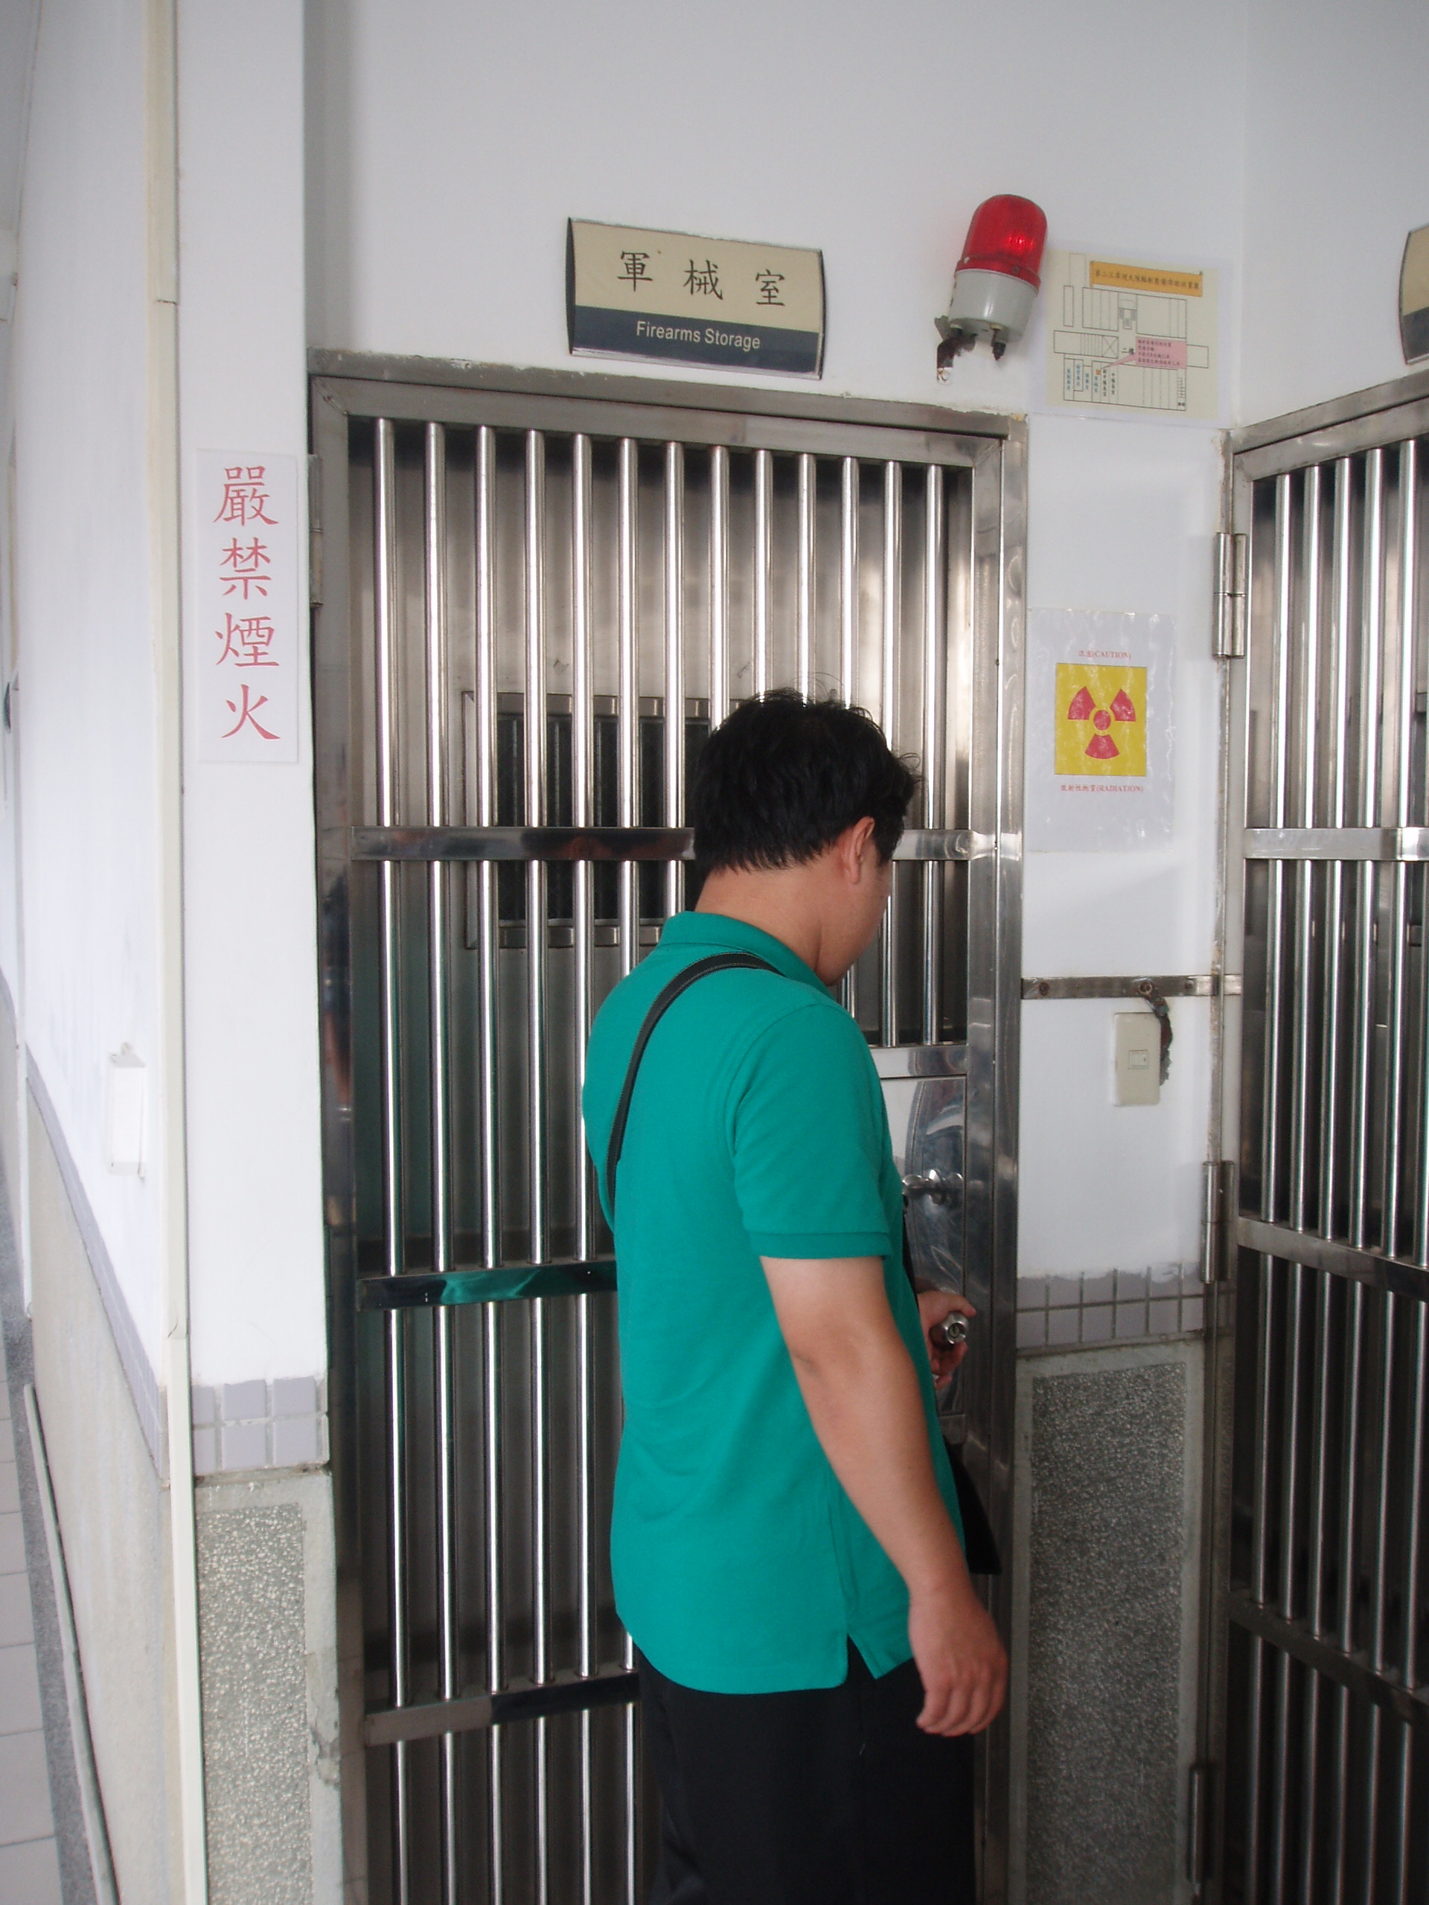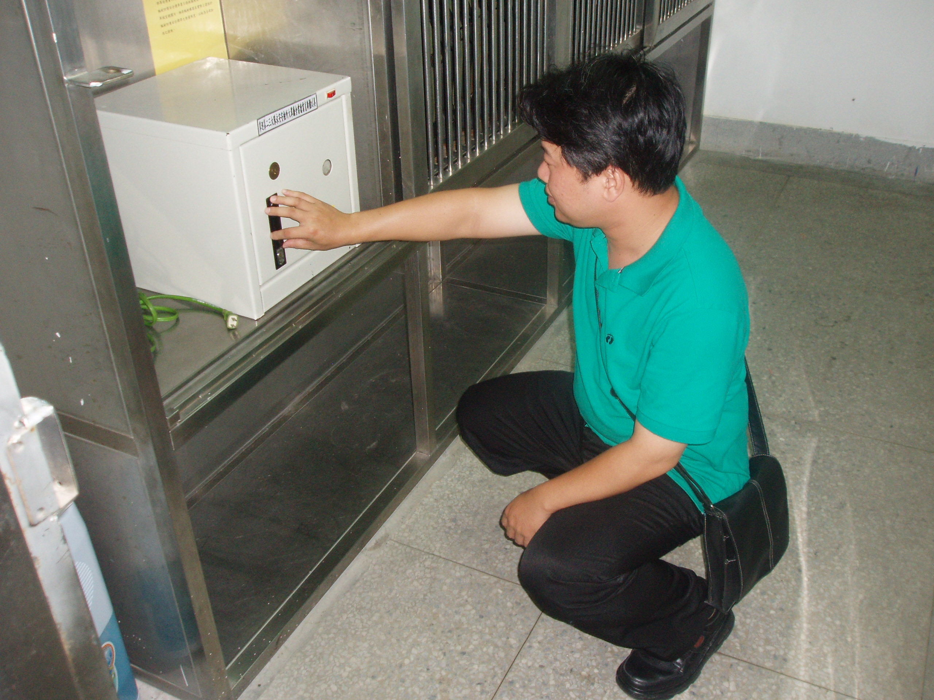  庫房 上鎖管制  工具櫃  器械封箱  輻射源存放位置  工具櫃  器械櫃 | 輻射源外觀  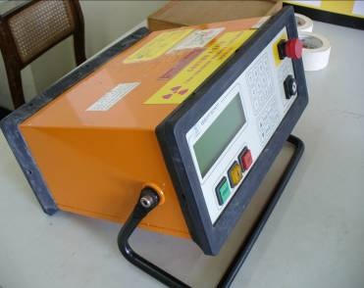  設備  控制器  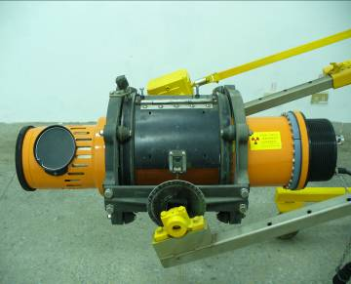  χ光管
物質及其容器或設備及其光管  之廠牌、型號及序號  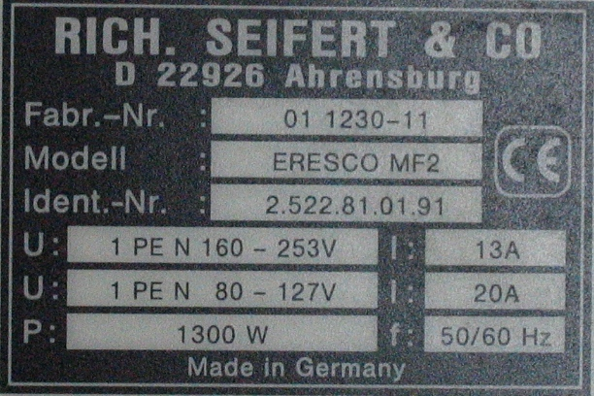  設備原廠銘牌 | 物質之核種名稱、活度及標定日期  或設備之最高電壓或能量  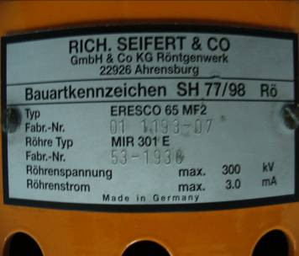  χ光管+最高電壓原廠銘牌

陸、附件二之(四) 帳號資料(範例)

1.輻射源及其作業場所與營利事業地址相同者，請紀錄如下表：
營利事業  統一編號、  名稱、地址 | 12345678 O O O公司  台北市南港區o街*號 |  |  | 負責人 | 陳 O O
營利事業  統一編號、  名稱、地址 |  |  |  | 電 話 | (02)2785****
單位帳號、  名稱、地址 | 12345678 O O O公司  台北市南港區o街*號 |  |  | 聯絡人 | 同管理人員
單位帳號、  名稱、地址 |  |  |  | 電 話 | 同管理人員
管理人員 | 姓名 | 公司媽媽 | 訓練合格證明或  相關證書字號 | 輻安證字第*8881號
管理人員 | 電話 | (02)82317919＃2514 | 電子郵件信箱 | cc1@aec.gov.tw

2.統一編號相同、設置於營利事業地址外之工廠，請以各工廠分別再向本會申請帳號，並紀錄如下表：

單位帳號、  名稱、地址 | 12345678-1 O O O公司  高雄市大樹區*村*號(一廠) |  |  | 聯絡人 | 同管理人員
單位帳號、  名稱、地址 |  |  |  | 電 話 | 同管理人員
管理人員 | 姓名 | 一女 | 訓練合格證明或  相關證書字號 | 輻專師字第****1號
管理人員 | 電話 | (07)656****＃111 | 電子郵件信箱 | 一廠@***.gov.tw

單位帳號、  名稱、地址 | 12345678-2 O O O公司  宜蘭縣礁溪鄉*路*號(二廠) |  |  | 聯絡人 | 同管理人員
單位帳號、  名稱、地址 |  |  |  | 電 話 | 同管理人員
管理人員 | 姓名 | 二女 | 訓練合格證明或  相關證書字號 | 輻專員字第****2號
管理人員 | 電話 | (03)988****＃222 | 電子郵件信箱 | 二廠@***.gov.tw

操作人員名冊(範例)

操作人員  名冊 | 單位帳號 | 姓 名 | 訓練合格證明或  相關證書字號 | 操作輻射源類別
操作人員  名冊 | 12345678 | 曾子 | 輻安證字第*8882號 | 許可證、登記類
操作人員  名冊 | 12345678 | 于珊 | 95輻防訓0003號 | 登記類
操作人員  名冊 | 12345678-1 | 志成 | 95輻防訓0001號 | 登記類
操作人員  名冊 | 12345678-1 | 素珍 | 97輻防訓0011號 | 登記類
操作人員  名冊 | 12345678-2 | 樂翻天 | 輻專師字第****2號 | 許可證、登記類
操作人員  名冊 | 12345678-2 | 璧如 | 97輻防訓0012號 | 登記類

陸、附件三 非醫用輻射源自主檢查紀錄表

一、基本資料檢查
設施經營者 |  |  |  |  |  |  | 負責人
地 址 |  |  |  |  |  |  | 電 話
設施規模 | □密封放射性物質 |  |  | □可發生游離輻射設備 |  |  | □輻射作業場所
設施規模 | 登記證明 |  | 許可證 | 登記證明 | 許可證 |  | 登記證明 |  | 許可證
設施規模 | 張 |  | 張 | 張 | 張 |  | 張 |  | 張
管理人員  (聯絡人) | 姓名 |  |  | 訓練合格證明或  相關證書字號
管理人員  (聯絡人) | 電話 |  |  | 電子郵件
二、紀錄檢查 日期： 年 月 日
項次 | 檢查事項 | 合  格 | 待  改  善 | 免  檢 | 備 註
1 | 申報核安會之帳號資料與現況相符。 |  |  |  | 更新日期 年 月 日
2 | 已建立並更新操作人員名冊，且其資格均符合規定。 |  |  |  | 更新日期 年 月 日
3 | 建立並更新輻射源料帳清冊。 |  |  |  | 更新日期 年 月 日
4 | 依規定申辦輻射源之證照、換發及異動，且紀錄保存完整。 |  |  |  | 更新日期 年 月 日
5 | 每月15日前，網路申報前月密封放射性物質動態。 |  |  |  | 申報日期 年 月 日
6 | 每半年實施輻射源使用現況之查核，且紀錄保存完整。 |  |  |  | 查核日期 年 月 日
7 | 每年12月31日前，網路申報許可類輻射源偵測證明，且偵測紀錄保存完整。 |  |  |  | 申報日期 年 月 日
8 | 依規定實施密封放射性物質之擦拭測試，且紀錄保存完整。 |  |  |  | 測試日期 年 月 日
9 | 依規定實施輻射源之輻射安全測試，且紀錄保存完整。 |  |  |  | 測試日期 年 月 日
10 | 依規定實施非密封放射性物質作業場所偵測，且紀錄保存完整。 |  |  |  | 偵測日期 年 月 日
11 | 依規定實施非密封放射性物質作業場所排放之廢水取樣偵測、分析其核種，且紀錄保存完整。 |  |  |  | 最近1次廢水取樣偵測、分析  年 月 日
12 | 其他(例：上次檢查缺失已完成改善)
非醫用輻射源自主檢查紀錄表

三，現場檢查 日期： 年 月 日
項次 | 檢查事項 | 合  格 | 待  改  善 | 免  檢 | 備 註
1 | 輻射源之廠牌、型號、序號  與清冊登載相符。
2 | 輻射源之規格  與清冊登載相符。
3 | 輻射源之安裝或存放場所  與清冊登載相符。
4 | 輻射偵測器偵測或其他方式  確認輻射源存在。 |  |  |  | 輻射偵測器廠牌：  型號： 序號：  校正日期： 年 月 日
5 | 輻射源數量  與清冊登載相符。
6 | 配置適當之輻射偵測儀器，定期校驗(每年)，並留存紀錄備查。

四、檢查結果處理
項目 | 檢查結果
項目 | 均合格 | 應自主列管，並為必要處理之缺失。
基本資料
紀錄檢查
現場檢查
擬  辦 | 管理人員：
批  示 | 設施經營負責人或其代理人：

